DIAGRAMA EMPLEO
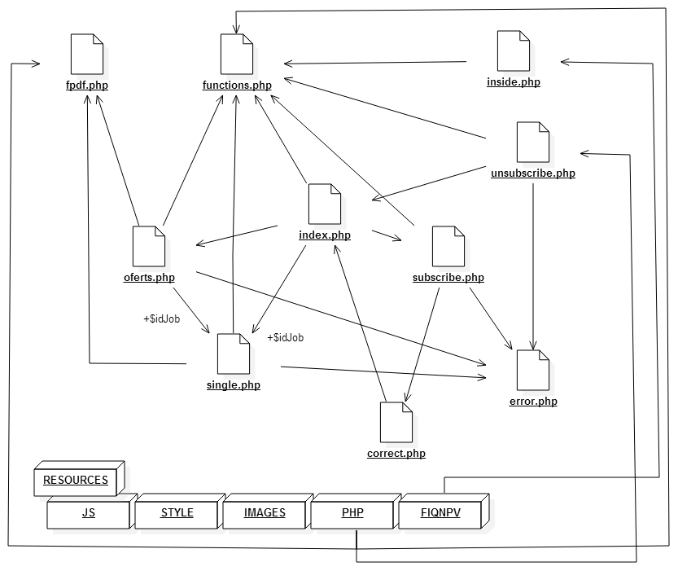
NOTAS:

